Лабораторная работа 17

Задания для самостоятельной работы

Игнатенкова Варвара Николаевна

Содержание

1 Цель работы 1

2 Задание 1

3 Выполнение лабораторной работы 1

3.1 Моделирование работы вычислительного центра 1

3.2 Модель работы аэропорта 4

3.3 Моделирование работы морского порта 6

4 Выводы 10

# 1 Цель работы

Реализовать с помощью gpss модели работы вычислительного центра, аэропорта и морского порта.

# 2 Задание

Реализовать с помощью gpss:

* модель работы вычислительного центра;
* модель работы аэропорта;
* модель работы морского порта.

# 3 Выполнение лабораторной работы

## 3.1 Моделирование работы вычислительного центра

На вычислительном центре в обработку принимаются три класса заданий А, В и С. Исходя из наличия оперативной памяти ЭВМ задания классов А и В могут решаться одновременно, а задания класса С монополизируют ЭВМ. Задачи класса С загружаются в ЭВМ, если она полностью свободна. Задачи классов А и В могут дозагружаться к решающей задаче.

Смоделируем работу ЭВМ за 80 ч. и определим её загрузку.

Построим модель (рис. 1).

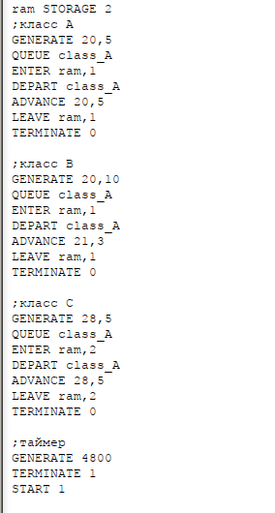

Модель работы вычислительного центра

Задается хранилище ram на две заявки. Затем записаны три блока: первые два обрабатывают задания класса A и B, используя один элемент ram, а третий обрабатывает задания класса C, используя два элемента ram. Также есть блок времени генерирующий 4800 минут (80 часов).

После запуска симуляции получаем отчёт (рис. 2, 3).

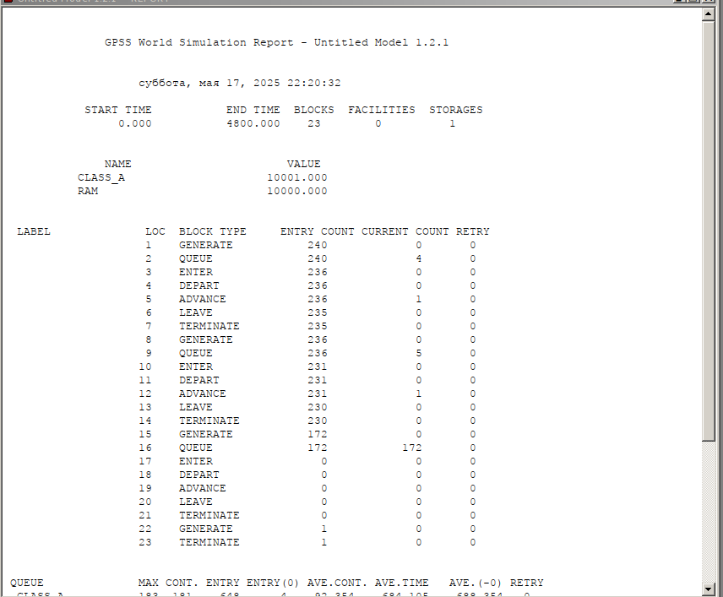

Отчёт по модели работы вычислительного центра

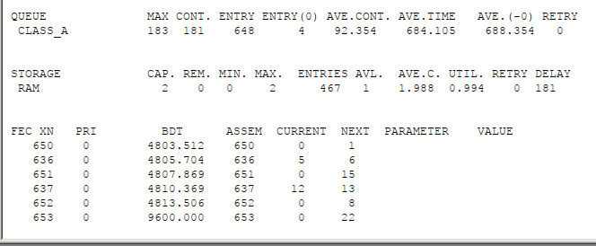

Отчёт по модели работы вычислительного центра

Из отчета увидим, что загруженность системы равна 0.994.

## 3.2 Модель работы аэропорта

Самолёты прибывают для посадки в район аэропорта каждые $10±5$ мин. Если взлетно-посадочная полоса свободна, прибывший самолёт получает разрешение на посадку. Если полоса занята, самолет выполняет полет по кругу и возвращается в аэропорт каждые 5 мин. Если после пятого круга самолет не получает разрешения на посадку, он отправляется на запасной аэродром.

В аэропорту через каждые $10±2$ мин к взлетно -посадочной полосе выруливают готовые к взлёту самолёты и получают разрешение на взлёт, если полоса свободна. Для взлета и посадки самолёты занимают полосу ровно на 2 мин. Если при свободной полосе одновременно один самолёт прибывает для посадки, а другой – для взлёта, то полоса предоставляется взлетающей машине.

Требуется:

* выполнить моделирование работы аэропорта в течение суток;
* подсчитать количество самолётов, которые взлетели, сели и были направлены на запасной аэродром;
* определить коэффициент загрузки взлетно-посадочной полосы.

Построим модель (рис. 4).

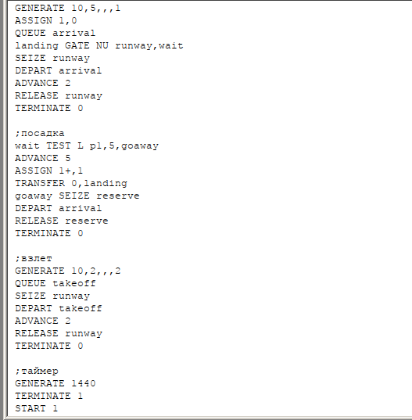

Модель работы аэропорта

Блок для влетающих самолетов имеет приоритет 2, для прилетающий приоритет 1 (чем выше значение, тем выше приоритет). Происходит проверка: если полоса пустая, то заявка просто отрабатывается, если нет, то происходит переход в блок ожидания. При ожидании заявка проходит в цикле 5 раз, каждый раз проверяется не освободилась ли полоса, если освободилась – переход в блок обработки, если нет – самолет обрабатывается дополнительным обработчиком отправления в запасной аэродром. Время задаем в минутах – 1440 (24 часа).

После запуска симуляции получаем отчёт (рис. 5, 6).

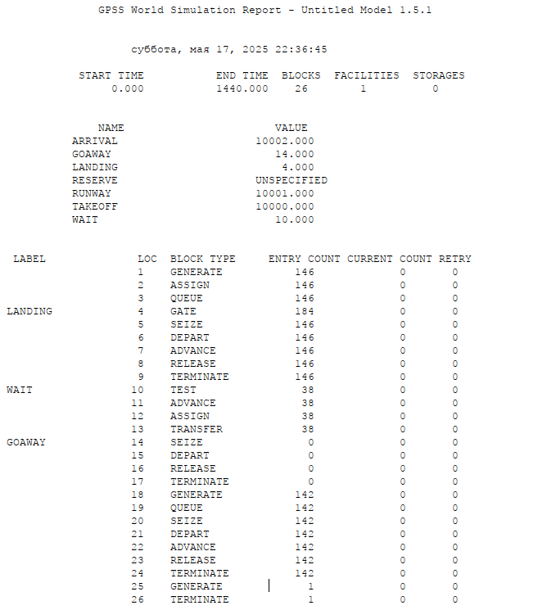

Отчёт по модели работы аэропорта

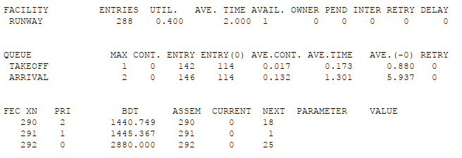

Отчёт по модели работы аэропорта

Взлетело 142 самолета, село 146, а в запасной аэропорт отправилось 0. В запасной аэропорт не отправились самолеты, поскольку процессы обработки длятся всего 2 минуты, что намного быстрее, чем генерации новых самолетов. Коэффициент загрузки полосы равняется 0.4, полоса большую часть времени не используется.

## 3.3 Моделирование работы морского порта

Морские суда прибывают в порт каждые $\left[α±δ\right]$ часов. В порту имеется N причалов. Каждый корабль по длине занимает M причалов и находится в порту $\left[b±ε\right]$ часов. Требуется построить GPSS-модель для анализа работы морского порта в течение полугода, определить оптимальное количество причалов для эффективной работы порта.

Рассмотрим два варианта исходных данных:

1. $a=20$ ч, $δ=5$ ч, $b=10$ ч, $ε=3$ ч, $N=10$, $M=3$;
2. $a=30$ ч, $δ=10$ ч, $b=8$ ч, $ε=4$ ч, $N=6$, $M=2$.

**Первый вариант модели**

Построим модель для первого варианта (рис. 7).

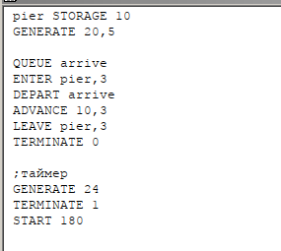

Модель работы морского порта

После запуска симуляции получаем отчёт (рис. 8).

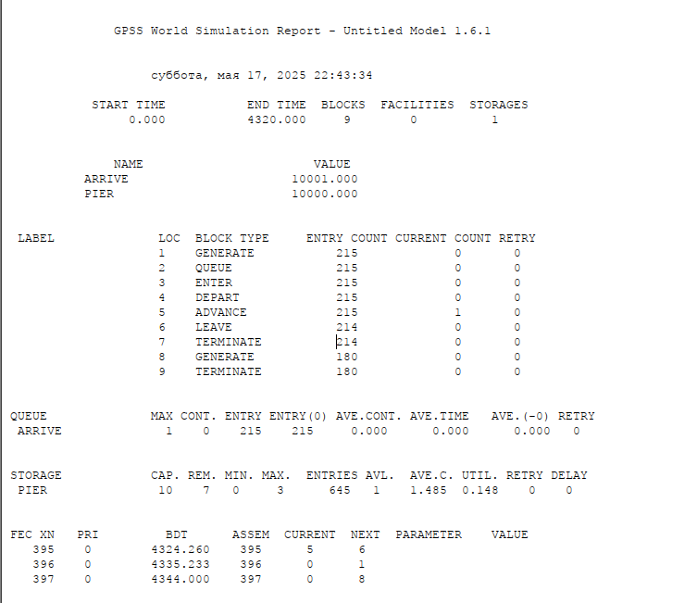

Отчет по модели работы морского порта

При запуске с 10 причалами видно, что судна обрабатываются быстрее, чем успевают приходить новые, так как очередь не набирается. Кроме того загруженность причалов очень низкая. Соответственно, установив наименьшее возможное число причалов – 3 (рис. 9), получаем оптимальный результат, что видно на отчете (рис. 10).

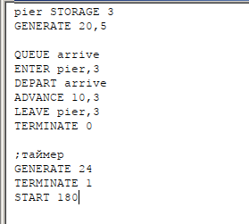

Модель работы морского порта с оптимальным количеством причалов

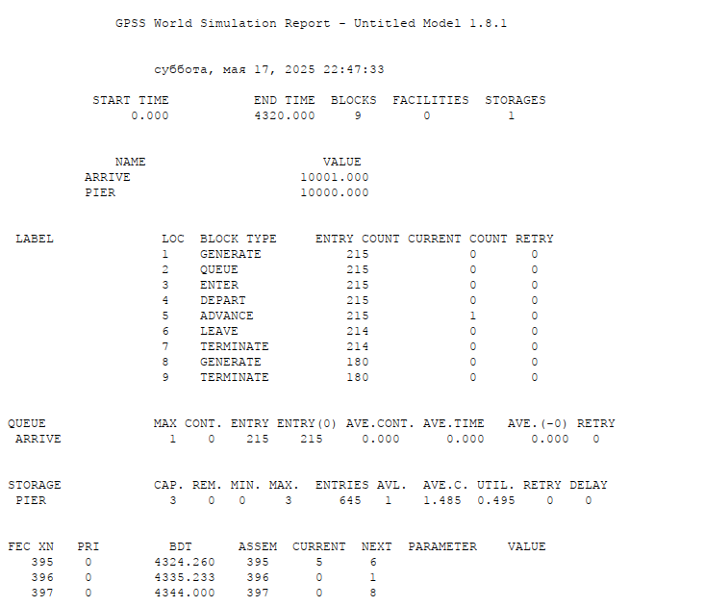

Отчет по модели работы морского порта с оптимальным количеством причалов

**Второй вариант модели**

Построим модель для второго варианта (рис. 11).

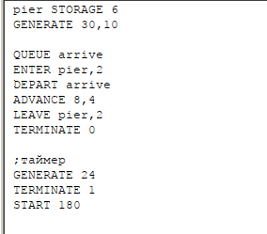

Модель работы морского порта

После запуска симуляции получаем отчёт (рис. 12).

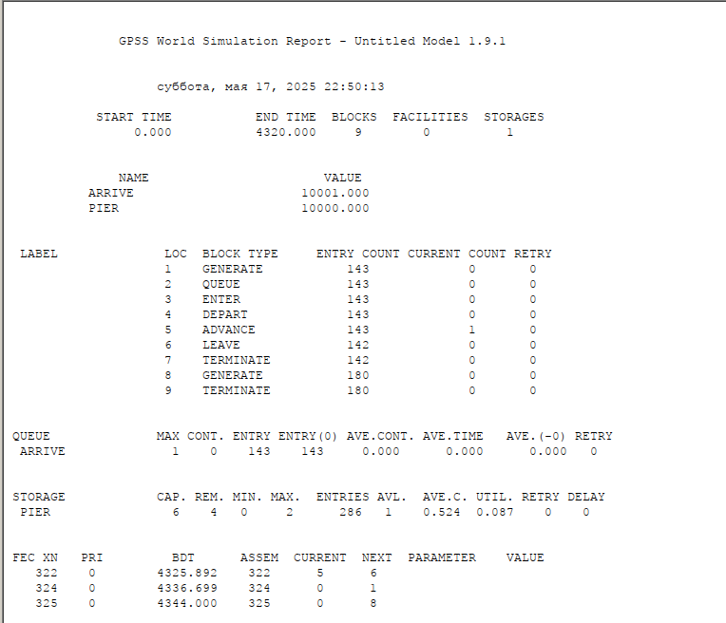

Отчет по модели работы морского порта

При запуске с 6 причалами видно, что судна обрабатываются быстрее, чем успевают приходить новые, так как очередь не набирается. Кроме того загруженность причалов очень низкая. Соответственно, установив наименьшее возможное число причалов – 2 (рис. 13), получаем оптимальный результат, что видно из отчета (рис. 14).

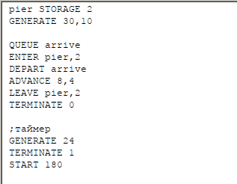

Модель работы морского порта с оптимальным количеством причалов

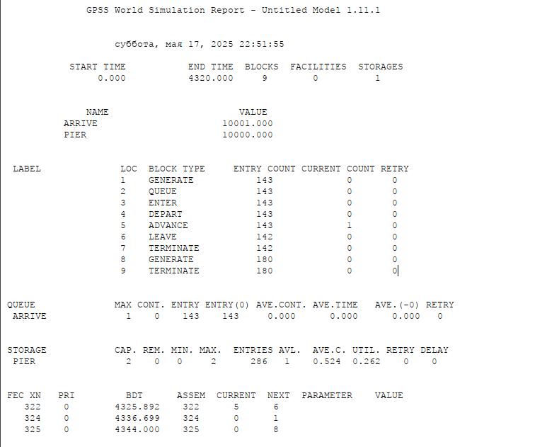

Отчет по модели работы морского порта с оптимальным количеством причалов

# 4 Выводы

В результате выполнения данной лабораторной работы я реализовала с помощью gpss:

* модель работы вычислительного центра;
* модель работы аэропорта;
* модель работы морского порта.